「こころの窓」地理 No、４２
こんにちは。今日も一緒にがんばりましょう。

今日のお題は「九州地方の工業」です。
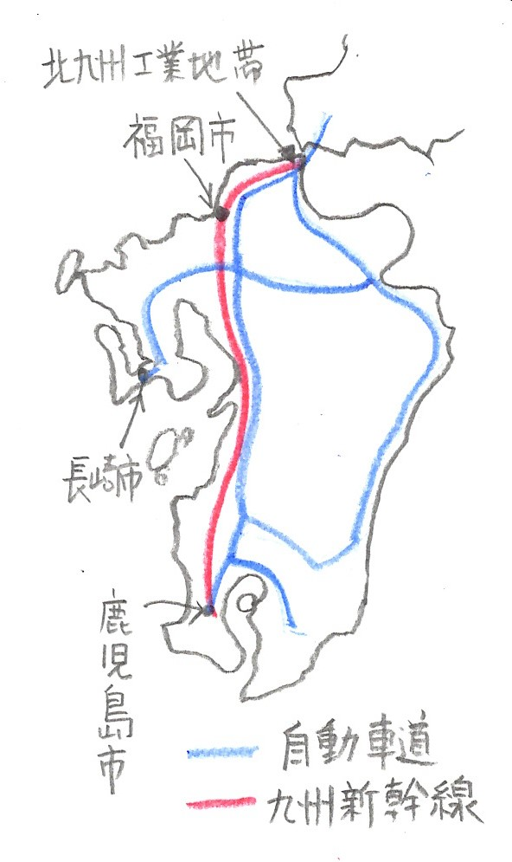
１９０１年（明治３４年）に、北九州に官営（かんえ
い・・・国が経営する工場のこと）の八幡製鉄所（やは
たせいてつじょ）がつくられました。当時、北九州にはたくさんの石炭があり、中国から鉄鉱石を輸入しやすいということでここに造られました。その後、鉄鋼業を中心に北九州工業地帯へと発展していきました。しかし、第二次世界大戦後は、日本の各地で鉄鋼業が盛んになったために、北九州工業地帯は少しずつおとろえていったのです。その後九州は、１９７０年頃からＩＣ（集積回路・・・しゅうせきかいろ）の工場が急激に増えて、電気機械工業が盛んになりました。このＩＣ（集積回路）とは、超小型の回路を集めた電子装置のことで、現在ではスマートホンなどのほとんどの電気製品に組み込まれているものです。しかし、これも１９９０年以降は、外国との競争が激しくなりおとろえていきました。そして、現在では、福岡や大分県で自動車の組み立て工場が進出し、関連工場が増えているのです。
九州の工業で忘れてはならないのが、第二次世界大戦後大きな公害問題となった水俣病（みなまたびょう）が発生したのが熊本県の水俣市です。１９５０年から１９６０年頃にかけて、工場から有機水銀の混ざった排水が流され、その海で育った魚などを食べた人間に健康被害が出たのです。しかし、１９７０年頃から、海をきれいにする取り組みが始まり、現在では美しい海を取り戻すことができました。さらに、１９９０年頃から全国にさきがけてゴミの分別処理の徹底がはじまり、市や会社が一緒になって環境問題に取り組む街になっているのです。すばらしい取り組みですね。
話は変わりますが、２０１１年に九州新幹線が全線開通するので、その前年に熊本をアピールするためにつくられたのがあの有名な「くまモン」です。もともとは、「くまもとサプライズ」というキャンペーンのロゴをつくったときに、おまけでつくったのが「くまモン」だそうです。その後、熊本地震の時にさらにその人気と必要性が叫ばれ、現在では「くまモン」関連のグッズが全国で爆発的に売れ、日本国内だけにとどまらず、アメリカやヨーロッパにまでその人気が広がっているようです。彦根の「ひこにゃん」も、世界中にその人気が広がればいいですね。

お疲れ様。では、復習問題へ進んでください。
復習問題
１．北九州工業地帯について、その歴史と特長をまとめてください。

２．九州地方がＩＣ工場から自動車工場へと移り変わっていった様子についてまとめてください。

３．公害の町から生まれ変わった水俣市について、まとめてください。

解答
１．１９０１年（明治３４年）に、北九州に官営の八幡製鉄所がつくられました。当時は北九州にはたくさんの石炭があり、中国から鉄鉱石を輸入しやすいということでここに造られました。その後、鉄鋼業を中心に北九州工業地帯へと発展していきました。しかし、第二次世界大戦後は、日本の各地で鉄鋼業が盛んになったために、北九州工業地帯は少しずつおとろえていったのです。
２．１９７０年頃からＩＣ（集積回路）の工場が急激に増えて、電気機械工業が盛んになりました。このＩＣとは、超小型の回路を集めた電子装置のことで、現在ではスマートホンなどのほとんどの電気製品に組み込まれているものです。しかし、これも１９９０年以降は、外国との競争が激しくなりおとろえていきました。そして現在では、福岡や大分県で自動車の組み立て工場が進出し、関連工場が増えているのです。
３．水俣病とは、１９５０年から１９６０年頃にかけて、工場から流された有機水銀の混ざった排水が流され、その海で育った魚などを食べた人間に健康被害が出た公害です。しかし、１９７０年頃から、海をきれいにする取り組みが始まり、現在では美しい海を取り戻すことができました。さらに、１９９０年頃から全国にさきがけてゴミの分別処理の徹底がはじまり、市や会社が一緒になって環境問題に取り組む街になっているのです。

お疲れ様でした。ではまた、次回のこころの窓で勉強しましょう。

